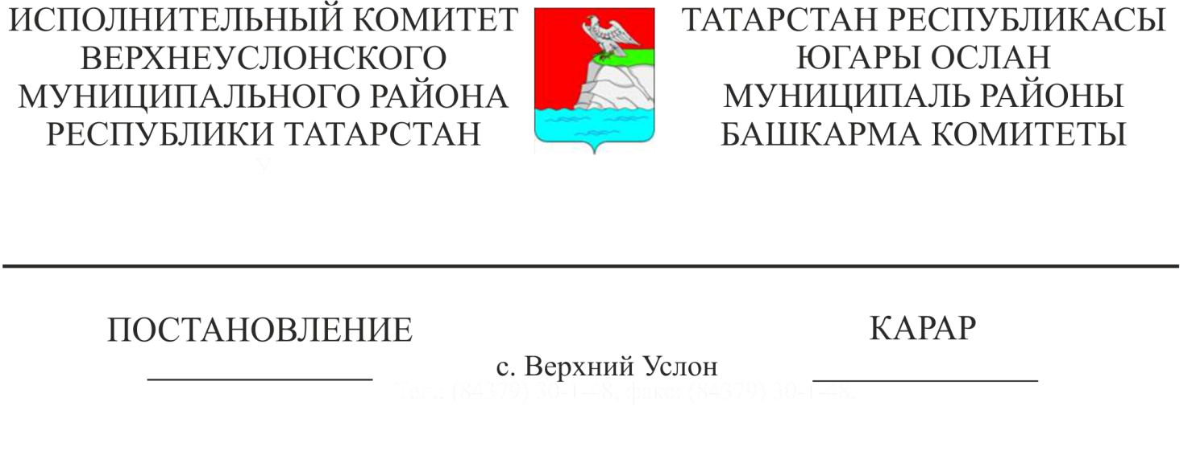
10.12.2018 1433
«Куралово урта гомуми белем бирү мәктәбе»
һәм «Матюшино урта гомуми белем бирү
мәктәбе» штат расписаниесенә үзгәрешләр
кертү турында

Бюджет чараларын оптимальләштерү, белем бирү учреждениеләре эшчәнлегенең комплекслы иминлеген тәэмин итү һәм укыту-тәрбия процессын оештыру максатларында Татарстан Республикасы Югары Ослан муниципаль районы Башкарма комитеты КАРАР БИРӘ:
1. 26.11.2018 елдан «Октябрь урта гомуми белем бирү мәктәбе» муниципаль бюджет гомуми белем бирү учреждениесенә кушылу рәвешендә үзгәртеп оештыру сәбәпле, Вахитов төп гомуми белем бирү мәктәбендә 0,5 пешекче штат берәмлеген һәм бер штат шофер берәмлеген кыскартырга.
2. 01.12.2018 елдан «Вахит мәктәбе»ндә штат берәмлекләрен кыскарту хисабына «Куралово урта мәктәбе»ндә өстәмә 0,5 пешекче штат берәмлеген кертергә.
3. «Вахит мәктәбе»ндә 1.12.2018 елдан штат берәмлекләрен кыскарту хисабына «Матюшино урта мәктәбе»ндә өстәмә шофер штат берәмлеген кертергә.
4. Белем бирү учреждениеләре җитәкчеләренә штат расписаниесенә 2018 елның 1 декабреннән үзгәрешләр кертергә һәм штатларны кыскартканда хезмәт законнары белән каралган чаралар үткәрергә.
5. Әлеге карарның үтәлешен контрольдә тотуны «Югары Ослан муниципаль районының мәгариф бүлеге» МКУ башлыгына йөкләргә.

Башкарма комитет
Җитәкчесе Л.С. Хакимзянов

Әзерләде һәм бастырды
Ю.С. Лыкина
5 нөсхәдә
2018 елныҢ 1декбренә
МБОУ "КУРАЛОВО СОШ"
ШТАТ РАСПИСАНИЕСЕ
Укучылар саны - 117, Класс комп. - 11, ГПД-1/25,
Вазыйфаларның исеме |  | Штат берәмлекләре саны |  | Разряд |  | Вазифаи оклад |  | Барлыгы
Директор |  | 1 |  |  |  | 32098,8 |  | 32098,8
Укыту эшләре буенча директор урынбасары |  | 1 |  | 90% |  | 28888,9 |  | 28888,9
Тәрбия эшләре буенча директор урынбасары |  | 1 |  | 90% |  | 28888,9 |  | 28888,9
Укытучы |  | 16,445 |  | 4 |  | 8673 |  | 142627
Укытучы |  | 0 |  | 3 |  | 8272 |  | 0
Укытучы |  | 3,389 |  | 2 |  | 7129 |  | 24160,2
Педагог-оештыручы |  | 0,5 |  | 4 |  | 10097 |  | 5048,5
Педагог-оештыручы |  | 0,5 |  | 2 |  | 8297 |  | 4148,5
Педагог-оештыручы ОБЖ |  | 0,5 |  | 4 |  | 8673 |  | 4336,5
Педагог-оештыручы ОБЖ |  | 0,5 |  | 2 |  | 7129 |  | 3564,5
Өстәмә белем бирү педагогы |  | 2 |  | 4 |  | 10097 |  | 20194
Педагог - психолог |  | 0,5 |  | 4 |  | 10097 |  | 5048,5
Китапханәче |  | 0,5 |  | 2 |  | 6831 |  | 3415,5
Хуҗалык мөдире |  | 1 |  | 4р |  | 5823 |  | 5823
Лаборант |  | 0,5 |  | 4р |  | 5738 |  | 2869
Гардеробщик |  | 1 |  | 1р |  | 5554 |  | 5554
Биналар,корылмалар һәм җайланмаларга хезмәт күрсәтү һәм агымдагы ремонт ясау буенча эшче |  | 1 |  | 4р |  | 5676 |  | 5676
Пешекче |  | 1,5 |  | 3р |  | 5676 |  | 8514
Каравылчы |  | 2,8 |  | 2р |  | 5593 |  | 15660,4
Хезмәт биналарының җыештыручысы |  | 5 |  | 2р |  | 5593 |  | 27965
Ярдәмче эшче |  | 1 |  | 1р |  | 5554 |  | 5554
Шофер |  | 1 |  | 10р |  | 8119 |  | 8119
Тәрбияче |  | 1 |  | 2 |  | 8297 |  | 8297
БАРЛЫГЫ: |  | 43,634 |  |  |  |  |  | 396452
Мәктәп директоры: Г.Г.Маслов

2018 елныҢ 1декбренә
МБОУ "МАТЮШИНО СОШ"
ШТАТ РАСПИСАНИЕСЕ

Укучылар саны - 33, Класс комп. - 8, интернат – 6 бала.
Вазыйфаларның исеме | Штат берәмлекләре саны |  | Разряд |  | Вазифаи оклад |  | Барлыгы
Директор | 1 |  |  |  | 24026 |  | 24026,03
Укыту эшләре буенча директор урынбасары | 0,5 |  | 0,9 |  | 21623,4 |  | 10811,71
Тәрбия эшләре буенча директор урынбасары | 0,5 |  | 0,9 |  | 21623,4 |  | 10811,71
Укытучы | 13,167 |  | 4 |  | 8673 |  | 114197,39
Укытучы | 0 |  | 3 |  | 8272 |  | 0
Укытучы | 1,111 |  | 2 |  | 7129 |  | 7920,319
Педагог-оештыручы | 0,5 |  | 4 |  | 10097 |  | 5048,5
ОБЖ оештыручы укытучы | 1 |  | 4 |  | 8673 |  | 8673
Һөнәри белем бирү остасы | 1 |  | 4 |  | 10097 |  | 10097
Китапханәче | 0,25 |  | 4 |  | 8331 |  | 2082,75
Лаборант | 0,25 |  | 4р |  | 5738 |  | 1434,5
Хуҗалык мөдире | 0,5 |  | 4р |  | 5823 |  | 2911,5
Тәрбияче | 0,5 |  | 2 |  | 8297 |  | 4148,5
Тәрбияче | 0,5 |  | 4 |  | 10097 |  | 5048,5
Төнге няня | 1,5 |  | 1р |  | 5554 |  | 8331
Каравылчы | 2,8 |  | 2р |  | 5593 |  | 15660,4
Хезмәт биналарының җыештыручысы | 2 |  | 2р |  | 5593 |  | 11186
Кочегар | 4 |  | 4р |  | 5676 |  | 22704
Пешекче | 2 |  | 4р |  | 5676 |  | 11352
Шофер | 2 |  | 10р |  | 8119 |  | 16238
БАРЛЫГЫ: | 35,078 |  |  |  |  |  | 292682,81
Мәктәп директоры: И.А.Шарафеев

